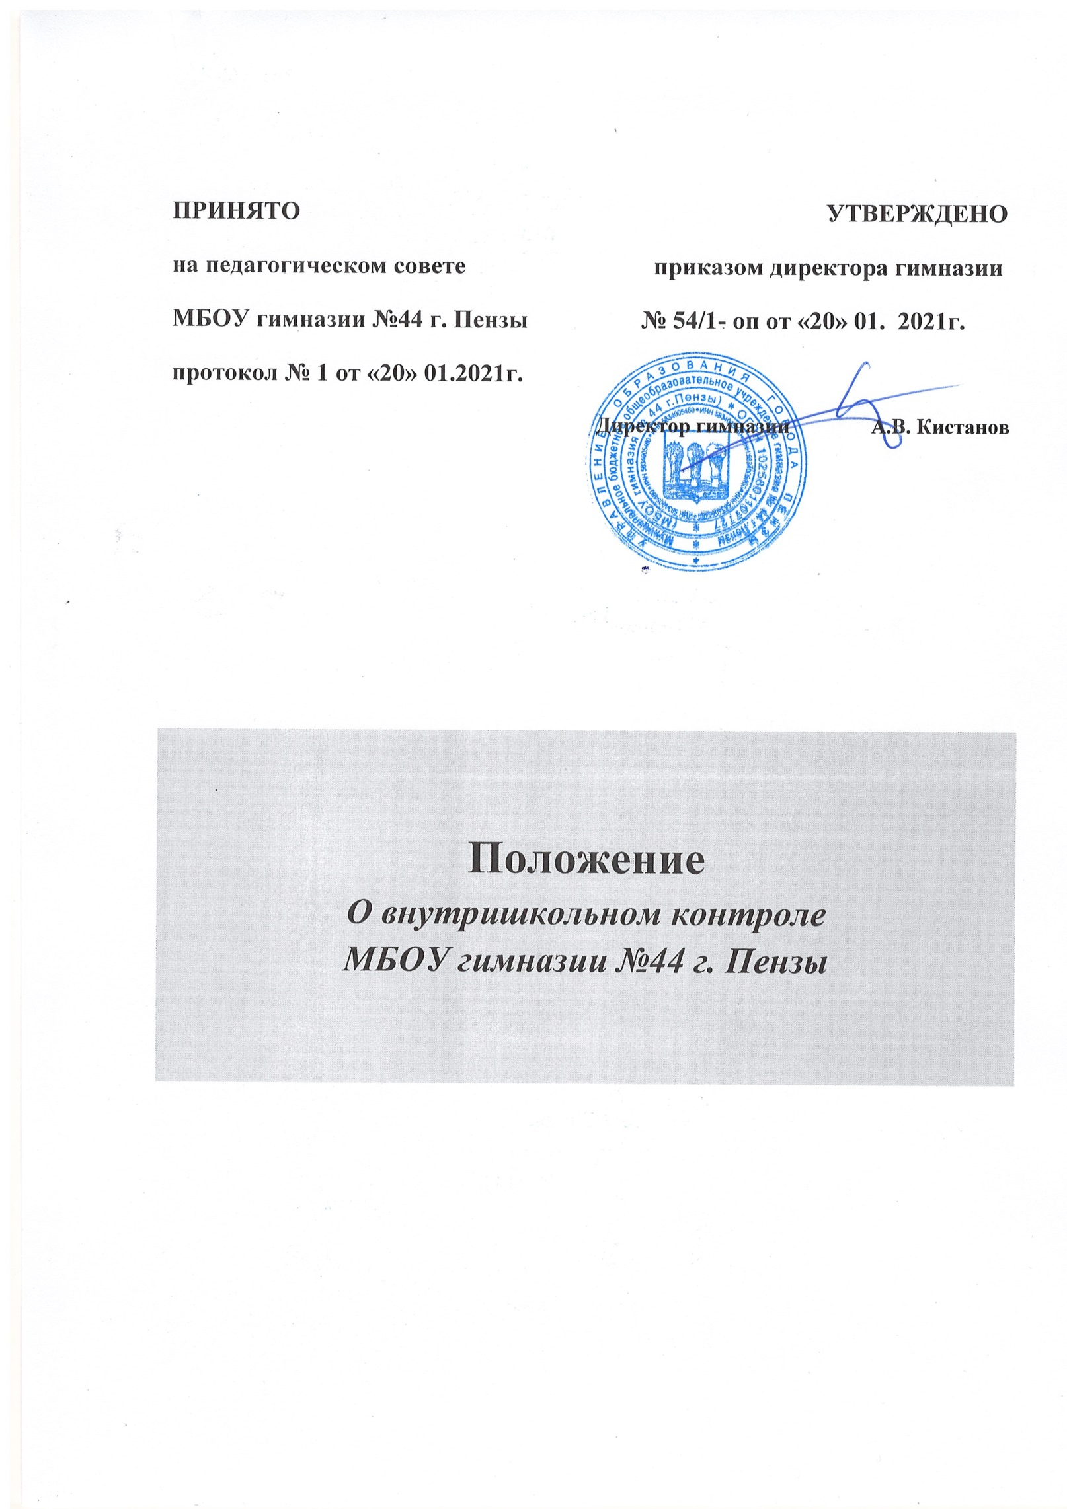

1. Общие положения
1.1. Настоящее Положение разработано в соответствии со статьей 28 Федерального Закона от 29 декабря 2012 года № 273-ФЗ «Об образовании в Российской Федерации», Порядком организации и осуществления образовательной деятельности по основным общеобразовательным программам – образовательным программам начального общего, основного общего и среднего общего образования, утвержденном приказом Министерства просвещения Российской Федерации от 20 августа 2020 г. №442, Уставом гимназии, Программой развития и регламентирует содержание и порядок проведения внутришкольного контроля администрацией.
1.2. Внутришкольный контроль – главный источник информации и диагностики состояния образовательной деятельности, основных результатов деятельности гимназии. Под внутришкольным контролем понимается проведение администрацией гимназии наблюдений, обследований, осуществленных в порядке руководства и контроля в пределах своей компетенции за соблюдением работниками гимназии законодательных и иных актов РФ, Пензенской области, города Пензы, гимназии в области образования. Внутришкольный контроль сопровождается инструктированием должностных лиц по вопросам контроля.
1.3. Положение о внутришкольном контроле рассматривается и принимается педагогическим советом, имеющим право вносить в него свои изменения и дополнения и утверждается приказом директора гимназии.
1.4. Целью внутришкольного контроля является:
- достижение соответствия функционирования и развития педагогического процесса в школе требованиям федерального государственного образовательного стандарта с выходом на причинно-следственные связи, позволяющие сформулировать выводы и рекомендации по дальнейшему развитию образовательной деятельности в гимназии;
- обеспечение качества и эффективности образовательной деятельности;
- выявление и реализация профессионального потенциала членов педагогического коллектива;
- совершенствование учебно-воспитательного процесса, удовлетворение различных образовательных потребностей, учитывая индивидуальные
особенности обучающихся, их интересы, образовательные возможности, состояние здоровья;
- отслеживание динамики развития обучающихся, создавая при этом эмоциональный комфорт и условия для самопознания и саморазвития каждого ученика.
1.5. Задачи внутришкольного контроля:
- осуществление контроля над исполнением законодательства в области образования;
- выявление случаев нарушений и неисполнения законодательных и иных нормативных правовых актов и принятие мер по их пресечению;
- анализ причин, лежащих в основе нарушений, принятие мер по их предупреждению;
- анализ и экспертная оценка эффективности результатов деятельности педагогических работников;
- изучение результатов педагогической деятельности, выявление отрицательных и положительных тенденций в организации образовательной деятельности и разработка на этой основе предложений по устранению негативных тенденций и распространение педагогического опыта;
- анализ результатов реализации приказов и распоряжений в гимназии;
- оказание методической помощи педагогическим работникам в процессе контроля;
- совершенствование системы контроля за состоянием и ведением школьной документации;
- оформление и представление информации о состоянии и динамике качества образования.
1.6. Функции внутришкольного контроля:
- информационно-аналитическая;
- контрольно-диагностическая;
- коррективно-регулятивная.
1.7. Директор гимназии и (или) по его поручению заместители директора вправе осуществлять внутришкольный контроль результатов деятельности работников по вопросам:
- соблюдения законодательства РФ в области образования;
- осуществления государственной политики в области образования;
- выполнения требований ФГОС;
- использование финансовых и материальных средств в соответствии с нормативами и по назначению;
- использования методического обеспечения в образовательной деятельности;
- реализация утверждённых основных образовательных программ и учебных планов;
- соблюдения утверждённых календарных учебных графиков;
- соблюдения Устава, Правил внутреннего трудового распорядка и иных локальных актов гимназии;
- соблюдения порядка проведения промежуточной, итоговой аттестации обучающихся и текущего контроля успеваемости;
- своевременности предоставления отдельным категориям обучающихся дополнительных льгот и видов материального обеспечения, предусмотренных законодательством РФ;
- работы подразделений организаций общественного питания и медицинских кабинетов в целях охраны и укрепления здоровья обучающихся и работников гимназии;
- другим вопросам в рамках компетенции директора гимназии.
1.8. При оценке учителя в ходе внутришкольного контроля учитывается:
- качество образовательной деятельности на уроке;
- выполнение рабочих программ по учебным предметам, курсам, курсам внеурочной деятельности в полном объёме (прохождение материала, проведение практических работ, контрольных работ и др.);
- выполнение требований ФГОС к уроку;
- уровень знаний, умений, навыков и развитие обучающихся;
- степень самостоятельности обучающихся;
- владение обучающимися общеучебными навыками, интеллектуальными умениями;
- дифференцированный подход к обучающимся в процессе обучения;
- совместная творческая деятельность учителя и ученика, система творческой деятельности;
- создание условий, обеспечивающих процесс обучения, атмосферы положительного эмоционального микроклимата;
- умение отбирать содержимое учебного материала (подбор дополнительной литературы, информации, иллюстраций и другого материала, направленного на усвоение обучающимися системы знаний);
- способность к целеполаганию, анализу педагогических ситуаций, рефлексии, контролю результатов педагогической деятельности;
- умение скорректировать свою деятельность;
- умение обобщать свой опыт;
- умение составлять и реализовывать план своего развития.
1.9. Методы контроля над деятельностью учителя:
- анкетирование;
- тестирование;
- социальный опрос;
- мониторинг;
- наблюдение;
- изучение документации;
- беседа о деятельности обучающихся;
- результаты учебной деятельности обучающихся.
1.10. Методы контроля над результатами учебной деятельности:
- наблюдение;
- устный опрос;
- письменный опрос;
- письменная проверка знаний (контрольная работа);
- комбинированная проверка;
- беседа, анкетирование, тестирование;
- проверка документации.
1.11. Внутришкольный контроль может осуществляться в виде плановых или операционных проверок, мониторинга и проведения административных работ.
Внутришкольный контроль в виде плановых проверок осуществляется в соответствии с утверждённым планом-графиком, который обеспечивает периодичность и исключает нерациональное дублирование в организации проверок, и доводится до членов педагогического коллектива в начале учебного года.
2. Особенности содержания ВШК в соответствии с ФГОС.
2.1. Система оценки качества образования по ФГОС ведется на основе принципов критериального оценивания и компетентностного подхода, включающая в себя:
2.1.1. Оценка личностных образовательных результатов:
- уровень социализированности и уровень воспитанности (сложные показатели, требующие выделения составных элементов показателей в соответствии с описанием в ФГОС);
- уровень учебно-познавательной мотивации каждого ученика по отношению к каждому предмету;
- уровень сформированности ценностей семьи, здорового образа жизни обучающегося, навыков организации досуга.
2.1.2. Метапредметные образовательные результаты:
- уровень реализации регулятивных УУД (организация и самоуправление, навыки системного, экологического мышления и т.д.);
- уровень реализации познавательных УУД (мыслительные ОУУ, логические умения и т. д.);
- уровень реализации коммуникативных УУД (смысловое чтение, работа в группе, монологическая речь и т. д.);
- уровень развития ИКТ-компетентности (преобразование информации, владение ПК, навыки грамотного использования Интернета).
3. Формы и виды инспекционно-контрольной деятельности
3.1. Внутришкольный контроль осуществляется в двух формах:
- индивидуальной (представитель администрации проверяет тот или иной участок работы);
- коллективной (контроль осуществляет группа проверяющих).
3.2. С целью более глубоко изучения состояния процессов обучения и воспитания школьников используются следующие виды контроля:
- предварительный;
- персональный;
- тематический;
- классно-обобщающий;
- комплексный.
3.3. Целью предварительного контроля является предупреждение возможных ошибок в работе учителя и содействие росту эффективности его труда.
3.4. Персональный контроль – изучение и анализ педагогической деятельности одного учителя.
В ходе персонального контроля руководитель изучает:
- уровень знаний учителем современных достижений психологической и педагогической науки, профессиональное мастерство учителя;
- уровень овладения учителем технологиями развивающего обучения, наиболее эффективными формами, методами и приёмами обучения;
- результаты работы учителя и пути их достижения;
- повышение профессиональной квалификации через различные формы обучения.
При осуществлении персонального контроля руководитель имеет право:
- знакомиться с документацией в соответствии с функциональными обязанностями, рабочими программами, поурочными планами, классными журналами, папкой класса, дневниками и тетрадями учащихся, протоколами родительских собраний, планами воспитательной работы, аналитическими материалами учителя;
- изучать практическую деятельность педагогических работников через посещение, анализ уроков, курсов внеурочной деятельности, внеклассных мероприятий, занятий кружков, факультативов, секций;
- проводить экспертизу педагогической деятельности;
- проводить мониторинг образовательной деятельности с последующим анализом на основе полученной информации;
- организовывать социологические, психологические, педагогические исследования: анкетирование, тестирование обучающихся, родителей, учителей;
- делать выводы и принимать управленческие решения.
Проверяемый педагогический работник имеет право:
- знать сроки контроля и критерии оценки его деятельности;
- знать цель, содержание, виды, формы и методы контроля;
- своевременно знакомиться с выводами и рекомендациями администрации;
- обратиться в конфликтную комиссию профкома гимназии или вышестоящие органы УО при несогласии с результатами контроля.
По результатам персонального контроля деятельности учителя оформляется аналитическая справка.
3.5. Целью тематического контроля является мобилизация педагога или педагогического коллектива на решение определённых задач дидактического, методического или воспитательного характера, которые по тем или иным причинам решаются недостаточно успешно.
Содержание тематического контроля может включать вопросы индивидуализации, дифференциации, коррекции обучения, устранение перегрузки обучающихся, уровня сформированных общеучебных умений и навыков, активизации познавательной деятельности и др.
Тематический контроль направлен не только на изучение фактического состояния дел по конкретному вопросу, но и внедрение в существующую практику технологии развивающего обучения, новых форм и методов работы, опыта мастеров педагогического труда.
Темы контроля определяются в соответствии с Программой развития гимназии, проблемно-ориентированным анализом работы гимназии по итогам учебного года, основными тенденциями развития образования в городе, регионе, стране.
Члены педагогического коллектива должны быть ознакомлены с темами, сроками, целями, формами и методами контроля в соответствии с планом работы гимназии.
В ходе тематического контроля:
- проводят тематические исследования психологической, социологической, медицинской службами гимназии; осуществляется анализ практической деятельности учителя, классного руководителя, руководителей кружков и секций, обучающихся,
- посещение уроков, курсов внеурочной деятельности, внеклассных мероприятий, занятий кружков и секций; анализ школьной и классной документации.
Результаты тематического контроля оформляются в виде заключения или справки.
Педагогический коллектив знакомится с результатами тематического контроля на заседаниях педсоветов, совещаниях при директоре или заместителях, заседаниях кафедр.
По результатам тематического контроля принимаются меры, направленные на совершенствование учебно-воспитательного процесса и повышение качества знаний, уровня воспитанности и развития обучающихся.
3.6. Классно-обобщающий контроль осуществляется в конкретном классе. Классно-обобщающий контроль направлен на получение информации о состоянии учебно-воспитательного процесса в том или ином классе.
В ходе контроля изучается весь комплекс учебно-воспитательной работы в отдельном классе:
- деятельность всех учителей;
- включение обучающихся в познавательную деятельность;
- привитие интереса к знаниям;
- уровень знаний, умений и навыков обучающихся;
- школьная документация;
- стимулирование потребности в самообразовании, самоанализе, самосовершенствовании, самоопределении;
- сотрудничество учителя и обучающихся;
- выполнение рабочих программ;
- владение учителем новыми педагогическими технологиями при организации обучения;
- дифференциация и индивидуализация обучения;
- работа с родителями;
- воспитательная работа;
- социально-психологический климат в классном коллективе.
Классы для проведения контроля определяются по результатам анализа по итогам учебного года, полугодия или четверти.
Срок классно-обобщающего контроля определяется необходимой глубиной изучения в соответствии с выявленными проблемами.
Члены педагогического коллектива знакомятся с объектами, сроком, целями, формами и методами классно-обобщающего контроля предварительно в соответствии с планом работы гимназии.
По результатам классно-обобщающего контроля проводятся мини-педсоветы, совещания при директоре или его заместителях, классные часы, родительские собрания.
3.7. Цель комплексного контроля - получить значительный объём информации по заявленной проблематике и на этой основе провести многоаспектный анализ состояния дел по конкретному вопросу.
Для проведения комплексного контроля создаётся группа, состоящая из администрации, заведующих кафедрами, творчески работающих учителей гимназии, под руководством одного из членов администрации. Для работы в составе данной группы администрация может привлекать лучших учителей других школ, методистов муниципального органа управления образованием, преподавателей институтов повышения квалификации.
Члены группы должны чётко определить цели, задачи, разработать план проверки, распределить обязанности между собой.
Перед каждым проверяющим ставится конкретная задача, устанавливаются сроки, формы обобщения итогов комплексной проверки.
Члены педагогического коллектива знакомятся с целями, задачами, планом проведения комплексной проверки в соответствии с планом работы гимназии, но не менее чем за месяц до её начала.
По результатам комплексной проверки готовится справка, на основании которой директором школы издаётся приказ, контроль над исполнением которого возлагается на одного из членов администрации, и проводятся педагогический совет, совещание при директоре или его заместителях.
4. Организация внутришкольного контроля.
4.1. Внутришкольный контроль осуществляет директор гимназии и (или по его поручению) заместители директора, заведующие кафедрами.
4.2. Продолжительность тематических или комплексных проверок не должна превышать 5 – 10 дней с посещением не менее 5 уроков, занятий и других мероприятий.
4.3. При обнаружении в ходе ВШК нарушений законодательства РФ в области образования о них сообщается директору.
4.4. Экспертные вопросы и анкетирование обучающихся проводятся только в необходимых случаях по согласованию с психологической и методической службой.
4.5. При проведении планового контроля не требуется дополнительного предупреждения учителя, если в месячном плане указаны сроки контроля.
4.6. В особых случаях директор и его заместители могут посещать уроки учителей гимназии без предварительного предупреждения.
4.7. При проведении оперативных проверок педагогический работник предупреждается не менее чем за 1 день до посещения уроков.
4.8. Основания для внутришкольного контроля:
- заявление педагогического работника на аттестацию;
- плановый контроль;
- текущий контроль;
- проверка состояния дел для подготовки управленческих решений;
- обращение физических и юридических лиц по поводу нарушений в области образования.
4.9. Результаты внутришкольного контроля оформляются в виде аналитической справки, справки о результатах внутришкольного контроля или доклада о состоянии дел по проверяемому вопросу.
Итоговый материал должен содержать констатацию фактов, выводы и, при необходимости, предложения.
Информация о результатах доводится до работников гимназии в течение 7 дней с момента завершения проверки.
Педагогические работники после ознакомления с результатами внутришкольного контроля должны поставить подпись под итоговым материалом, удостоверяющую о том, что они поставлены в известность о результатах внутришкольного контроля.
При этом они вправе сделать запись в итоговом материале о несогласии с результатами контроля в целом или по отдельным фактам и выводам и обратиться в конфликтную комиссию профкома гимназии или вышестоящего органа управления образованием.
По итогам внутришкольного контроля в зависимости от его формы, целей и задач и с учётом реального положения дел:
- проводятся заседания педагогического или методического советов, производственные совещания, рабочие совещания с педагогическим составом;
- сделанные замечания и предложения фиксируются в документации согласно номенклатуре дел гимназии;
- результаты внутришкольного контроля могут учитываться при проведении аттестации педагогических работников.
4.10. Директор гимназии по результатам внутришкольного контроля принимает следующие решения:
- об издании соответствующего приказа;
- об обсуждении итоговых материалов внутришкольного контроля коллегиальным органом;
- о проведении повторного контроля с привлечением определённых специалистов (экспертов);
- о привлечении к дисциплинарной ответственности должностных лиц;
- о поощрении работников;
- иные решения в пределах своей компетенции.
4.11. О результатах проверки сведений, изложенных в обращениях обучающихся, их родителей, а также в обращениях и запросах других граждан и организаций, сообщается им в установленном порядке и в установленные сроки.
Срок действия данного Положения неограничен.

